**Автоматичний гематологічний аналізатор F580**

**(5-diff, 28 параметрів).**

**Виробництва компанії Maccura Biotechnology Co., Ltd, КНР**

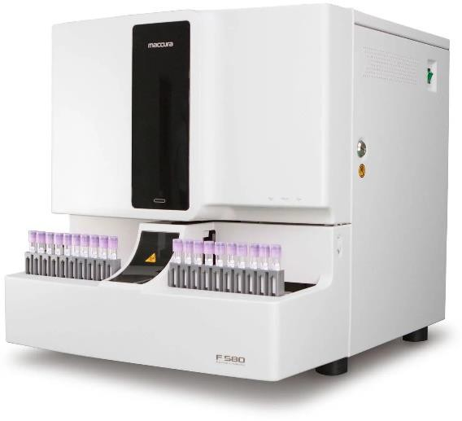

|  |
| --- |
| * *Аналізатор* ***5-diff*** *на* ***28*** *параметрів* * *Диференціація методом* ***проточної цитофлуориметрії*** *для* |
| *високоякісного аналізу*   * *Режими -* ***CBC*** *або* ***CBC+DIFF*** * *Потужність -* ***80 тестів/год*** * *Об'єм зразка -* ***20 мкл цільної крові з ЕДТА*** * *Реагенти –* ***4-х реагентна система*** * *На борту штатив* ***5 х 10*** *пробірок* * *Архів результатів* ***≥ 200 тис. пацієнтів*** * *Вбудований* ***контроль якості*** *(3 рівні)* * *Підключення до* ***LIS*** *системи медичного закладу* |

Інноваційний і точний

Автоматичний гематологічний аналізатор F 580 використовує передову основну технологію.

Відмінна продуктивність і управління якістю всього курсу можуть повністю задовольнити вимоги клінічних лабораторій.

* *Специфічна комбінація нуклеїнових кислот і передове молекулярно-біологічне фарбування гарантують точність результатів вимірювань.*
* *Висока чутливість надає різноманітну інформацію про тривогу, насамперед виявлення аномальних клітин низького рівня, щоб допомогти в скринінгу.*
* *Калібратор і контроль якості створюють цілісну закриту систему, щоб забезпечити контрольовану якість і відстежуваний результат.*
* *Повна система відстеження створена сертифікованою референс-лабораторією CNAS, чиї методи простежуються за методами, рекомендованими ICSH, щоб гарантувати достовірність результатів.*
* *Різні типи зразків - цільна кров, капілярна кров та кров з попереднім розведенням.*
* *Контроль якості протягом усього процесу для забезпечення точності результатів.*
* *Компактна, готова до використання система, яка потребує мінімального обслуговування.*

***Вимірювані параметри****:*

*Діагностичні • • • WBC • RBC • HGB • HCT • MCV • MCH • MCHC • PLT • RDW-SD • RDW-CV • PDW • MPV • P-LCR • PCT • BASO% • NEUT# • LYMPH# • MONO# • EO# • BASO# Дослідницькі ••• IG% • IG# • Other% • Other#*